TD : l’argument écologique dans la publicité

Objectifs principaux du TD :
- analyser une affiche publicitaire ;
- s’interroger sur la mode de l’argument écologique dans les publicités.

- Un exemple de publicité

Regardez attentivement l’affiche publicitaire ci-dessous. Pour mieux distinguer les détails, visionnez l’affiche en grand format : http://observatoiredelapublicite.fr/wp-content/uploads/2010/09/20100730-DAUNA_ELLE-3370.jpg.

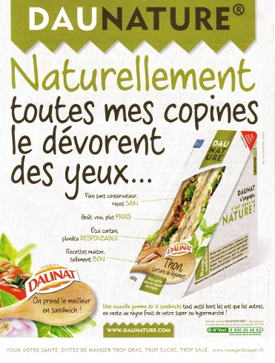
http://observatoiredelapublicite.fr/2010/09/20/la-nature-de-dauna/.

- Quel est le produit que cherche à promouvoir cette publicité ?
- Quel est le public visé par cette publicité (ce que les publicitaires nomment la « cible ») ? Qu’est-ce qui vous permet de l’affirmer ?
- Analysez l’affiche publicitaire à l’aide de la grille suivante.

 | Description | Que signifient-ils ? Que vous évoquent-ils ?
Les objets présents sur l’affiche
La mise en forme de l’affiche (les couleurs, les formes…)
Le langage utilisé sur l’affiche (police, taille, champ lexical, figure de style…)

- Cette publicité vous paraît-elle crédible ? Pour répondre à cette question, appuyez-vous sur les critères de notation d’une publicité mis au point par l’Observatoire indépendant de la publicité. Cette association cherche notamment à limiter les publicités mensongères ou trompeuses. Les critères de notation sont en bas de cette page : http://observatoiredelapublicite.fr/a-propos/.

- La mode du « greenwashing »

Lisez l’article suivant : http://ecologie.blog.lemonde.fr/2011/11/17/prix-pinochio-les-bonnets-danes-du-developpement-durable/.

- En quoi consiste le « greenwashing », encore appelé « écoblanchiment » ?
- Que sont les « prix Pinocchio » ?
- Présentez l’entreprise Vinci à l’aide la page suivante : http://www.vinci.com/vinci.nsf/fr/vinci-en-bref.htm.

Activités | Chiffre d’affaires | Nombre de salariés | Nombre de pays dans lesquels Vinci est présent

- Pourquoi l’entreprise Vinci a-t-elle obtenu le prix Pinocchio 2011 dans la catégorie « plus vert que vert » ?
- Trouvez sur internet une affiche publicitaire qui illustre le phénomène du « greenwashing ». Copiez-collez l’affiche sur votre TD, indiquez la source et expliquez votre choix.

